О наведении порядка

В рамках реализации республиканского плана мероприятий по наведению порядка на земле в 2020 году, который утвержден Заместителем Премьер-министра Республики Беларусь В.А.Дворником 27.01.2020 № 06/214-23/94, завершена системная работа по благоустройству территорий организаций всех форм собственности, улучшению их санитарного состояния, наведению надлежащего порядка на территориях.
Комитетом в рамках осуществления контроля в части соблюдения законодательства в области охраны окружающей среды систематически проводятся контрольные мероприятия.
Всего за январь - декабрь 2020 года проведено 684 контрольных мероприятия, по результатам которых выявлено 920 нарушений. По фактам выявленных нарушений законодательства в области охраны окружающей среды в части наведения порядка на земле выдано 609 пунктов рекомендаций, 311 пунктов предписаний, направлено 203 пункта информационных писем, составлено 292 протокола на сумму 76 518 белорусских рублей.
Особое внимание при проведении обследований в рамках наведения порядка на земле уделяется наличию несанкционированных свалок отходов на территории предприятий и организаций столицы, в придорожных полосах, местах отдыха, а также вопросам обустройства мест сбора отходов с территории кладбищ, приведению в надлежащее состояние мемориальных комплексов, вопросу обращения со вторичными материальными ресурсами.
С целью информирования граждан по вопросам наведения порядка на земле на постоянной основе организовано широкое освещение в СМИ вопросов связанных с наведением порядка и обустройством территории г.Минска.
Вопросы, связанные с наведением порядка на земле, находятся на постоянном контроле в комитете и Минском горисполкоме.
Целенаправленная работа по наведению порядка на земле и обустройству территории г. Минска будет продолжена.

Ленинский район (ул. Якубова – р. Свислочь)

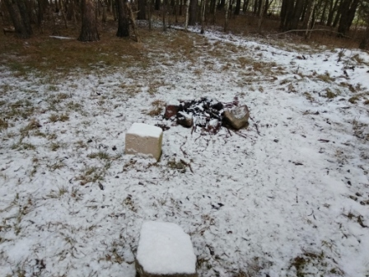
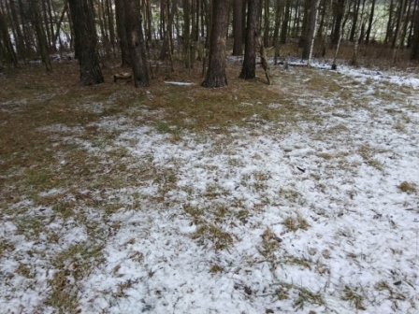

до после

Московский район (ул. Пермской и ул. Грушевской в г. Минске)

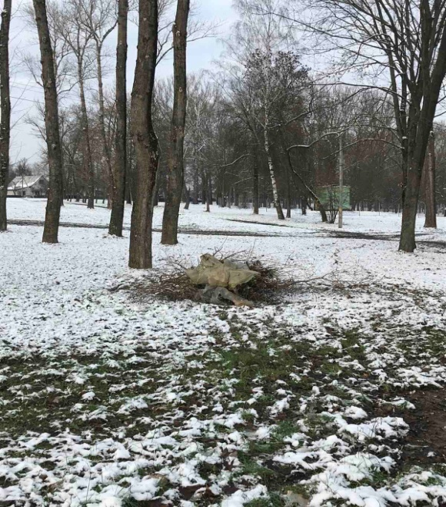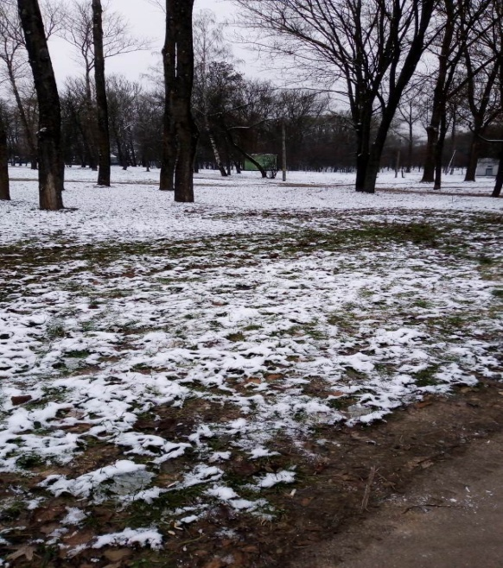
до после

Московский район (Бетонный проезд- ул.Харьковская)

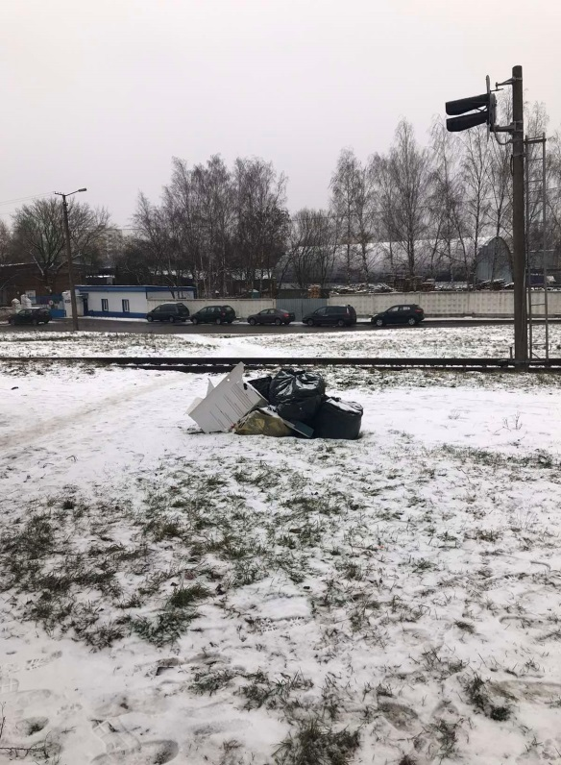
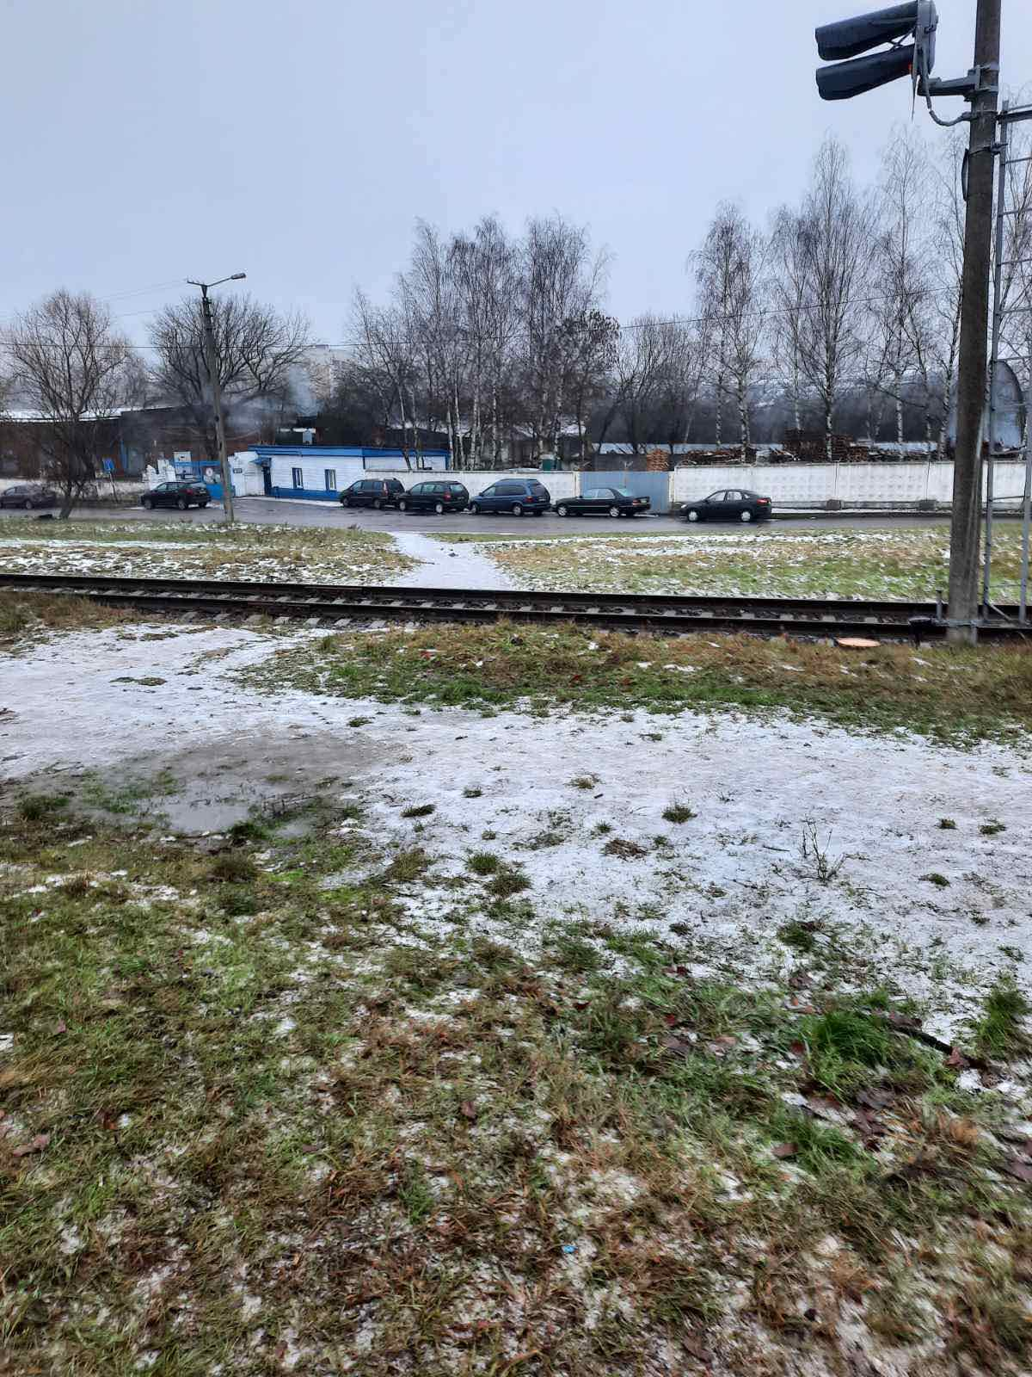
до после

Московский района (контейнерная площадка между домами № 13-15 по ул. Короля)

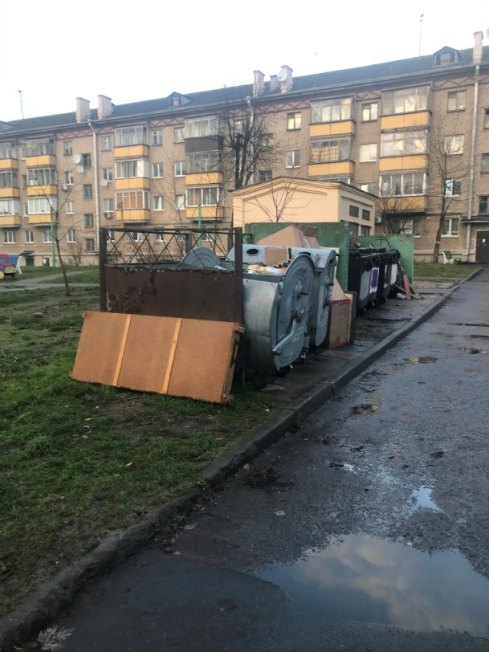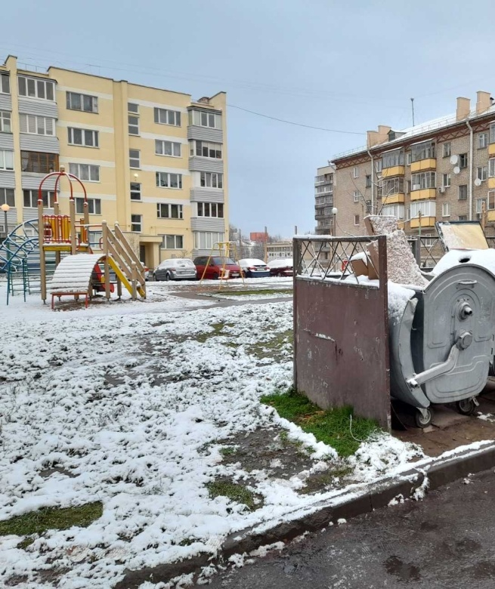
до после

